09.09. 2018 г.

Председателю Президиума ВЭС ВКС

И.Р. Ашурбейли

Уважаемый Игорь Рауфович!

Сердечно поздравляю Вас с Юбилейной датой!

Это хороший повод высказать слова глубокого уважения за Ваши деловые и душевные качества: умение работать с полной отдачей сил, ответственность при выполнении поставленных задач. Неиссякаемый оптимизм и уверенность в завтрашнем дне сформировали Вашу жизненную позицию и позволили достичь профессиональных высот, завоевать любовь и уважение коллег.

Желаю Вам крепкого здоровья, счастья, благополучия, реализации новых перспективных проектов.

Пусть сбываются самые смелые желания и мечты, а жизнь радует заботой близких и вниманием друзей!

С уважением,

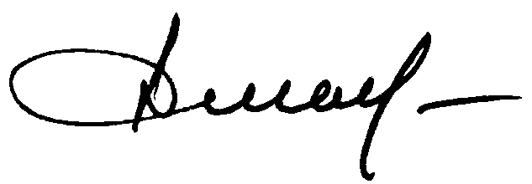
Президент,

Генеральный конструктор Г.И. Джанджгава

